# Tiktok

## TikTok đã đạt tới con số 100 triệu người dùng

* Facebook và Instagram mất gần một thập kỷ, trong khi đó TikTok chỉ mất chưa đầy 4 năm.
* TikTok / Douyin ban đầu được đưa vào thị trường Ứng dụng của Trung Quốc vào tháng 9 năm 2016 bởi công ty mẹ Bytedance. Nền tảng đã đạt được 100 triệu người dùng trong một năm. TikTok, phiên bản quốc tế, được phát hành vào tháng 9 năm 2017 sau khi mua lại một công ty khởi nghiệp chia sẻ video, Musical.ly. Douyin giữ nguyên tên ra mắt của mình ở Trung Quốc. Hiện tại, ứng dụng song sinh này đã có mặt ở **141 quốc gia**, hoạt động bằng 39 ngôn ngữ thông qua App Store và Google Play.
* Với hai phiên bản TikTok (dành cho khán giả toàn cầu) và Douyin (dành cho Trung Quốc). TikTok đã tích lũy được hơn 3 tỷ lượt tải xuống kể từ ngày ra mắt. Con số này gần bằng ⅓ trên tổng số người dùng mạng xã hội chưa đầy 4 năm.

## ****Các thống kê ấn tượng của TikTok****

* **Người dùng hoạt động trên TikTok:** TikTok có 1 tỷ người dùng hoạt động hàng tháng.
* **Khả năng thâm nhập thị trường:**Có 4,8 tỷ người dùng internet, 20,83% sử dụng dịch vụ chia sẻ video của Bytedance.
* **Số lượt tải xuống:** TikTok đã được tải xuống 3 tỷ lần. Là ứng dụng không phải game được tải xuống nhiều nhất trong 6 tháng đầu năm 2021. Đạt 383 triệu lượt cài đặt chỉ tính riêng từ tháng 1 đến tháng 6 năm 2021.
* **Vượt qua đối thủ:** Chỉ mới được phát hành vào năm 2016. Tuy nhiên TikTok đã là ứng dụng truyền thông xã hội xếp hạng thứ 7 vào năm 2021. TikTok đã vượt qua Twitter, Telegram, Reddit, Pinterest và Snapchat về lượng người dùng hoạt động hàng tháng.
* **Định giá công ty:** Công ty mẹ của TikTok (Bytedance) được báo cáo đã đạt mức định giá 280 tỷ đô la vào tháng 8 năm 2021.

## ****Nhân khẩu học người dùng TikTok****

### **Mọi người dành bao nhiêu thời gian cho TikTok?**

* Thời gian trung bình dành cho TikTok mỗi ngày là 52 phút, với 90% người dùng truy cập hàng ngày. Thời lượng phiên trung bình là 10,85 phút.

### **Mức độ tương tác: Thời gian trung bình đã dành trên TikTok**

* Thời gian trung bình dành cho TikTok mỗi ngày trên toàn thế giới là 52 phút.
* Vào năm 2019, thời gian tương tác trên ứng dụng đã tăng 210% so với cùng kỳ năm ngoái.
* Vào năm 2019, thời gian dành cho TikTok ước tính là 68 tỷ giờ.

### **Tỷ lệ tương tác trung bình trong năm 2019 bởi những người theo dõi**

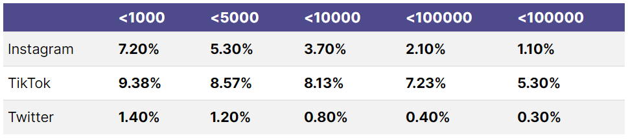

### **Nhân khẩu học: Người dùng TikTok Hoa Kỳ theo độ tuổi**

Mặc dù ngày càng có nhiều người trưởng thành sử dụng ứng dụng này, nhưng chỉ có 31,3% từ 40 tuổi trở lên. 47,4% người dùng TikTok ở Hoa Kỳ trong độ tuổi 10-29.

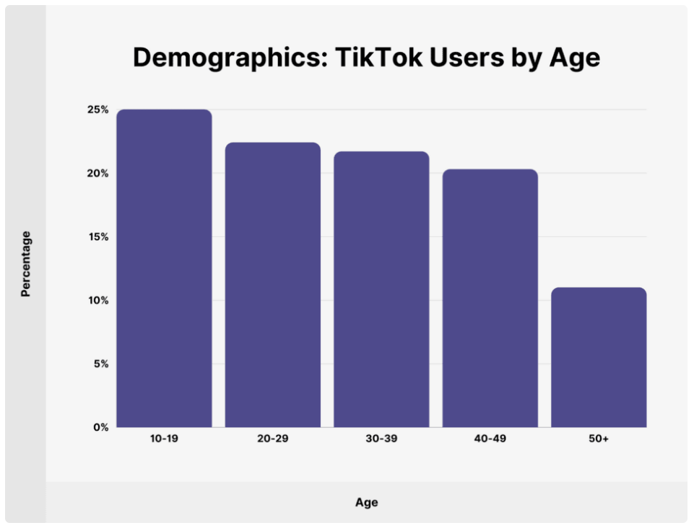

Đây là bảng phân tích đầy đủ:

* 25% người dùng TikTok ở Hoa Kỳ là những người từ 10-19 tuổi.
* 22,4% người dùng TikTok ở Hoa Kỳ là 20-29 tuổi.
* 21,7% người dùng TikTok ở Hoa Kỳ là 30-39.
* 20,3% người dùng TikTok ở Hoa Kỳ là 40-49.
* 11% người dùng TikTok ở Hoa Kỳ trên 50 tuổi.
* Trong giai đoạn 2018-2020, số lượng người Mỹ trưởng thành sử dụng TikTok đã tăng gấp 5,5 lần.

### **Nhân khẩu học: Người dùng TikTok theo giới tính**

* 60% nữ giới và 40% nam giới sử dụng. Tuy nhiên, ở Hoa Kỳ, người dùng nữ nhiều hơn nam với tỷ lệ 2:1.

# Youtobe

* Hiện có 25 triệu người dùng tivi kết nối mạng để xem YouTube tại Việt Nam, và đây là thị trường có số lượng người sử dụng cao nhất Châu Á Thái Bình Dương.
* Chủ yếu xem cùng gia đình, các chương trình nhiều hơn.
* Ít thể hiện thương hiệu hơn của tiktok và facebook
* Vẫn cần để đồng bộ thương hiệu

# Facebook

* Tại Việt Nam, Facebook cũng là một nền tảng phổ biến để bán hàng online, hiện nay xu hướng quay livestream cũng được các Facebooker sử dụng nhiều không chỉ để giải trí mà còn để giới thiệu hàng hóa và dịch vụ.
* Trong 2 năm tính từ 2019 tới tháng 6/2021, dưới tác động của dịch Covid-19, hoạt động của người dùng Facebook chủ yếu tập trung vào việc đăng tải video/hình ảnh giải trí (với nhóm người dùng trẻ) và hoạt động mua bán online (với nhóm người dùng từ 24 tuổi trở nên).
* Chính từ sự phát triển của hành vi mua bán hàng hóa online này mà Facebook Messenger tính đến năm 2021 đã đạt mốc hơn 68 triệu người dùng và Việt Nam được đánh giá là nơi sử dụng Messenger để quảng bá/bán hàng & CSKH online phổ biến, nhiều hơn hẳn so với các nước khác trong khu vực.
* Với số lượng người dùng trên các mạng xã hội như trên, **Việt Nam hiện đang đứng thứ 7 thế giới**, lần lượt sau các nước: Ấn Độ, Mỹ, Indonesia, Brazil, Mexico và Philippines.

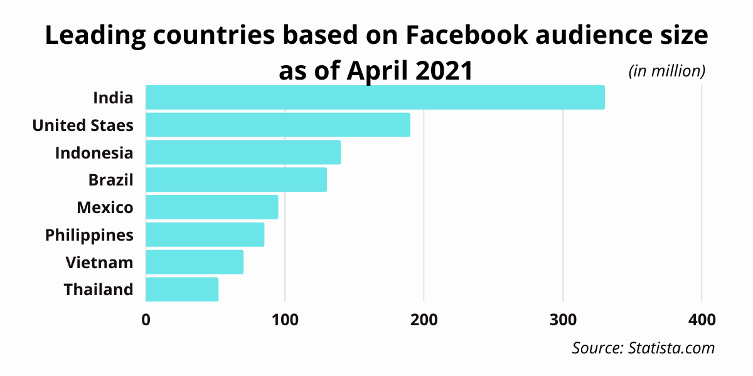

* Theo thống kê mới nhất tính đến tháng 8/2021 hiện nay có khoảng 90 triệu tài khoản
* Hơn 70 triệu người dùng Internet ở Việt Nam (theo thống kê của Statista)
* Số người sử dụng thường xuyên lên tới hơn 90% người dùng sử dụng thường xuyên.
* Về Fanpage, có khoảng hơn 10 triệu quản trị viên Fanpage tại thị trường Việt Nam, một con số rất khổng lồ. Về vấn đề tương tác với Fanpage qua tin nhắn trước khi mua hàng thì Việt Nam đứng đầu thế giới về hành vi “chat” trước khi mua hàng (điều này rất quan trọng với những người bán hàng hoặc quảng cáo trực tuyến, vì vậy chúng ta cần đào tạo nhân viên tư vấn trực tuyến tốt để tăng tỷ lệ chốt đơn thành công).
* Tính cá nhân hóa cao
* Facebook cho phép nhà quảng cáo bán hàng có có thể nhắm chọn theo địa lý khu vực, tuổi tác, giới tính, sở thích, nhân khẩu học, hành vi, thói quen, sự mua hàng, mức độ di chuyển, công việc, nghề nghiệp, v.v…
* Doanh thu quảng cáo Facebook Ads tại thị trường Việt Nam năm 2020 là trên 1 tỷ đô la Mỹ doanh thu chính thức.

# Instagram

* Lượng truy cập nhiều thứ 6, xếp thứ 4 cho các ứng dụng mobile.
* Hơn 1 tỷ người dùng mỗi tháng, sau facebook
* Tỷ lệ nữ giới sử dụng Instagram cao gấp 1,6 lần so với nam giới.
* 81% dùng instagram để nghiên cứu sản phẩm và dịch vụ
* 130 triệu người dùng Instagram nhấn vào các bài đăng mua sắm mỗi tháng
* 90% người dùng Instagram theo dõi một doanh nghiệp
* Mức độ tương tác cao nhất với ảnh tiếp theo là băng chuyền và video xếp cuối
* Bài đăng video thu được tỷ lệ tham gia cao hơn 38% so với bài đăng hình ảnh
* Người dùng Instagram rất dễ bị “dị ứng” với quảng cáo so với các mạng xã hội khác.

# Website

* Giới thiệu sản phẩm
* Marketing
* Đồng bộ thương hiệu
* Mô tả sản phẩm
* SEO

# Shopee

* Đính link trên các kênh nhận diện thương hiệu

# TỔNG KẾT

* Xây dựng Tiktok và fanpage tập trung vào video. Chia sẻ video lên youtobe
* Instagram hình ảnh
* Kênh bán hàng chính: shopee, fanpage, website
* Website tăng nhận diện thương hiệu, bài viết, SEO, …